ФЕДЕРАЛЬНОЕ АГЕНТСТВО ЖЕЛЕЗНОДОРОЖНОГО ТРАНСПОРТА
Федеральное государственное бюджетное образовательное учреждение высшего образования
«Петербургский государственный университет путей сообщения
Императора Александра I»
(ФГБОУ ВО ПГУПС)

Кафедра «Математика и моделирование»

РАБОЧАЯ ПРОГРАММА
дисциплины
«СОВРЕМЕННЫЕ ПРОБЛЕМЫ СИСТЕМНОГО АНАЛИЗА И УПРАВЛЕНИЯ» (Б1.Б.8)

для направления
27.04.03 «Системный анализ и управление»

по магистерской программе
«Системный анализ и исследование операций в технических системах»

Форма обучения – очная, заочная

Санкт-Петербург
2018

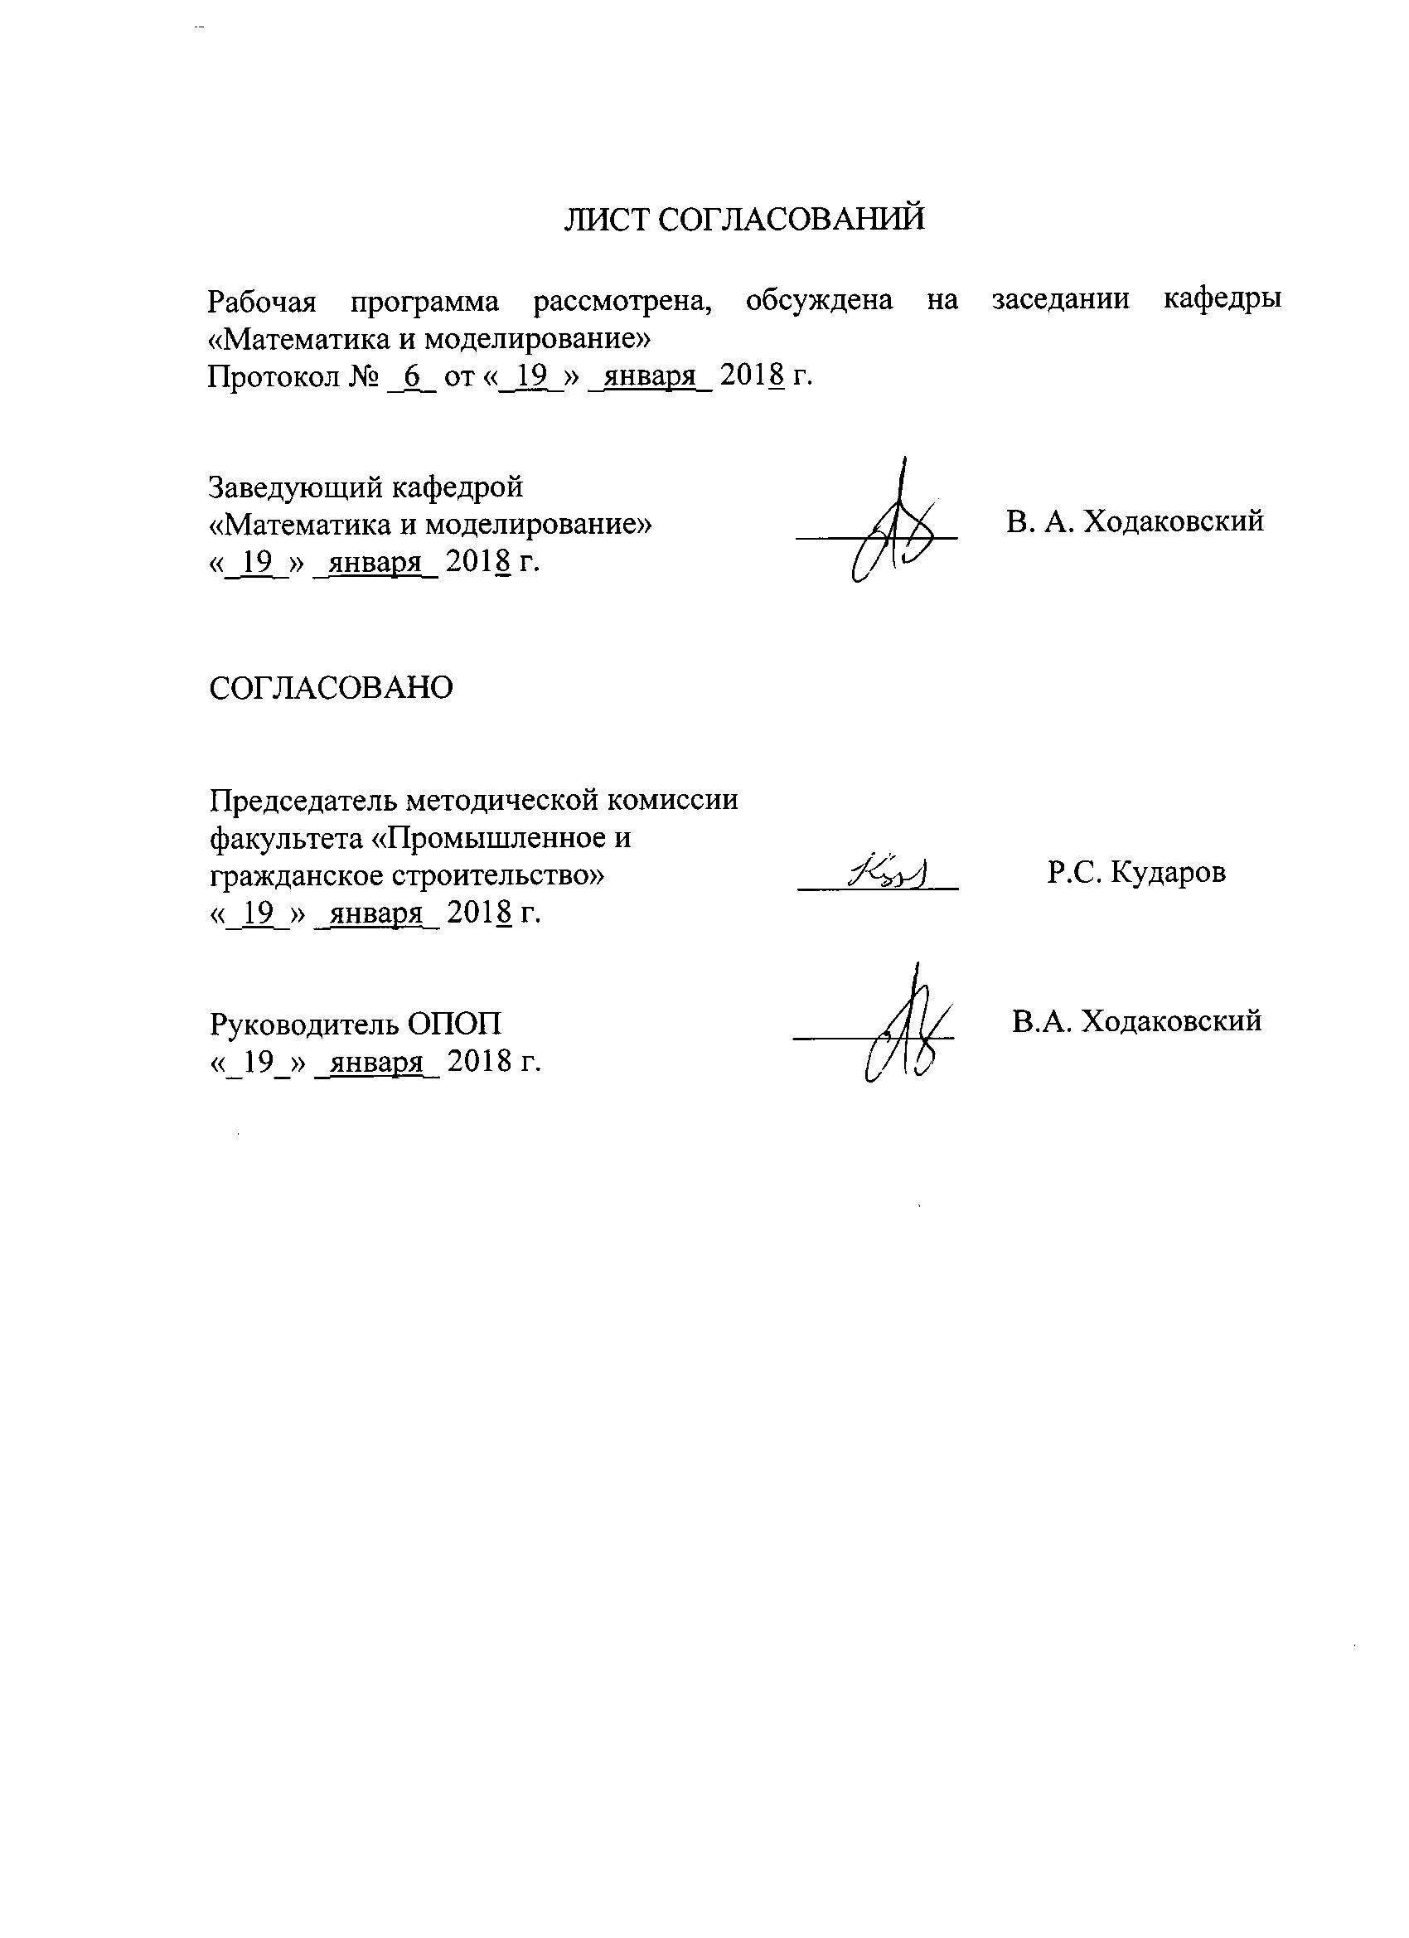
ЛИСТ СОГЛАСОВАНИЙ

Рабочая программа рассмотрена, обсуждена на заседании кафедры «Математика и моделирование»
Протокол № _6_ от «_19_» _января_ 2018 г.

Заведующий кафедрой  «Математика и моделирование» | __________ | В. А. Ходаковский
«_19_» _января_ 2018 г.

СОГЛАСОВАНО
Председатель методической комиссии факультета «Промышленное и гражданское строительство» | __________ | Р.С. Кударов
«_19_» _января_ 2018 г.
Руководитель ОПОП | __________ | В.А. Ходаковский
«_19_» _января_ 2018 г.

1. Цели и задачи дисциплины

Рабочая программа составлена в соответствии с ФГОС ВО, утвержденным «30» октября 2014 г., приказ № 1413 по направлению 27.04.03 «Системный анализ и управление», по дисциплине «Современные проблемы системного анализа и управления».
Целью изучения дисциплины является Целью изучения дисциплины «Современные проблемы системного анализа и управления» является ознакомление магистрантов с современными проблемами системного анализа и управления, и подготовка их к самостоятельной исследовательской работе по специальности.
Для достижения поставленной цели решаются следующие задачи:
- приобретение и развитие компетентности, умений свободно ориентироваться в современных проблемах системного анализа;
- приобретение способностей к самостоятельному мышлению и практических навыков при использовании методов математического и имитационного моделирования сложных систем;
- формирование способностей к самостоятельному изучению современной научной литературы по избранному направлению подготовки.

2. Перечень планируемых результатов обучения по дисциплине, соотнесенных с планируемыми результатами освоения основной профессиональной образовательной программы

Планируемыми результатами обучения по дисциплине являются: приобретение знаний, умений, навыков.
В результате освоения дисциплины обучающийся должен:
ЗНАТЬ:
- методы проектирования аппаратных и программных средств системного анализа сложных систем;
- методы декомпозиции, агрегирования и координации крупномасштабных систем оптимального, адаптивного и робастного управления;
- историю развития математики, механики, теории управления, системного анализа и принятия решений;
- методы анализа сложности, связности устойчивости и адаптивности систем;
- современные проблемы естествознания и их связь с системным анализом;
- системные модели представления и методы обработки знаний, методы математического и имитационного моделирования сложных систем.
УМЕТЬ:
- планировать, организовывать и проводить научные исследования в области системного анализа и управления;
- проектировать системы управления сложными многосвязными системами;
- применять методы анализа и принятия решений в реальных ситуациях;
- решать прикладные задачи многокритериальной оптимизации и управления в конкретных системах;
- формулировать системные задачи и находить методы их решения.
- разрабатывать математические модели процессов и объектов, методы их исследования, выполнять их системный анализ.
ВЛАДЕТЬ:
- технологиями научно-исследовательской и научно-педагогической деятельности;
- технологиями формализации исследовательских задач с помощью методов функционального анализа, теории управления и оптимизации;
- навыками системного мышления при решении научно-исследовательских и практических задач.

Приобретенные знания, умения, навыки, характеризующие формирование компетенций, осваиваемые в данной дисциплине, позволяют решать профессиональные задачи, приведенные в соответствующем перечне по видам профессиональной деятельности в п. 2.4 основной профессиональной образовательной программы (ОПОП).

Изучение дисциплины направлено на формирование следующих общекультурных компетенций (ОК):
- способность к абстрактному мышлению, анализу, синтезу (ОК-1);
- готовность действовать в нестандартных ситуациях, нести социальную и этическую ответственность за принятые решения (ОК-2);
- готовность к саморазвитию, самореализации, использованию творческого потенциала (ОК-3).
Изучение дисциплины направлено на формирование следующих профессиональных компетенций (ПК), соответствующих видам профессиональной деятельности, на которые ориентирована программа магистратуры:
научно-исследовательская деятельность:
- способность разрабатывать новые методы и адаптировать существующие методы системного анализа вариантов эффективного управления техническими объектами (ПК-2);
проектно-технологическая деятельность:
- способность применять современные технологии создания сложных комплексов с использованием CASE-средств, контролировать качество разрабатываемых систем управления (ПК-6);
организационно-управленческая деятельность:
- способность руководить коллективами разработчиков аппаратных и (или) программных средств и экспертных систем поддержки принимаемых решений при управлении техническими объектами (ПК-8);
- способностью ставить и решать задачи научного исследования, принимать непосредственное участие в научных исследованиях, объектами которых являются организационно-технические системы или их части (ДПК-1).
Область профессиональной деятельности обучающихся, освоивших данную дисциплину, приведена в п. 2.1 ОПОП.
Объекты профессиональной деятельности обучающихся, освоивших данную дисциплину, приведены в п. 2.2 ОПОП.

3. Место дисциплины в структуре основной профессиональной образовательной программы

Дисциплина «Современные проблемы системного анализа и управления» (Б1.Б.8) относится к базовой части и является обязательной.

4. Объем дисциплины и виды учебной работы

Для очной формы обучения:
Вид учебной работы | Всего часов | Семестр
Вид учебной работы | Всего часов | 2 | 3
Контактная работа (по видам учебных занятий)  В том числе:  - лекции (Л)  - практические занятия (ПЗ)  - лабораторные работы (ЛР) | 90  18  72  - | 36  -  36  - | 54  18  36  -
Самостоятельная работа (СРС) (всего) | 54 | 36 | 18
Контроль | 36 | - | 36
Форма контроля знаний |  | З | Э
Общая трудоемкость: час / з.е. | 180/5 | 72/2 | 108/3

Для заочной формы обучения:
Вид учебной работы | Всего часов | Курс
Вид учебной работы | Всего часов | 1 | 2
Контактная работа (по видам учебных занятий)  В том числе:  - лекции (Л)  - практические занятия (ПЗ)  - лабораторные работы (ЛР) | 48  16  32  - | 18  8  10  - | 30  8  22  -
Самостоятельная работа (СРС) (всего) | 119 | 50 | 69
Контроль | 13 | 4 | 9
Форма контроля знаний |  | З | Э
Общая трудоемкость: час / з.е. | 180/5 | 72/2 | 108/3

5. Содержание и структура дисциплины

5.1 Содержание дисциплины

№ п/п | Наименование раздела дисциплины | Содержание раздела
1 | Математическое описание системы и ее свойств. | Внешнее и внутреннее описание систем. Задача реализации. Описание на языке теории множеств и языке состояний. Связь «вход-выход». Системы с конечным числом состояний. Выбор удобного описания. Класс автоматов. Описание на языке энтропии и потенциальных функций. Стохастические системы. Идентификация. Роль ограничений в системе. Понятие нечеткого множества и его применение для описания систем, основные операции на нечетком множестве, функция принадлежности и ее определение. Нечеткая арифметика. Нечеткие множества высшего порядка. Глобальные свойства больших систем: размерность, сложность, связность, устойчивость, непредсказуемость поведения. Структурная устойчивость систем. Катастрофы и адаптируемость систем. Типы сложности систем и способы определения. Структурная, динамическая и вычислительная сложность. Связь между структурной и динамической сложностью. Аксиомы сложности. Классификация системных задач по вычислительной сложности. Машина Тьюринга.
2 | Методы анализа связности и сложности систем. | Связность структуры больших систем. Описание связности с помощью графа. Симплексы, комплексы и многомерные связи. Эксцентриситет. Понятие гомотопии. Дыры и препятствия. Цепи и границы. Расширение понятия топологической связности. Покрытия, разбиения и иерархия. Построение разрешающих форм. Алгебраическая связность. Линейные и нелинейные системы. Полугруппы и узловые соединения. Теорема декомпозиции Крона – Роудза и ее применение. Декомпозиция аналитических систем. Структурная сложность и иерархия. Схема связности. Понятие многообразия. Уровни взаимодействия. Динамическая сложность и проблема различных шкал времени. Сложность автоматов. Эволюционная сложность. Топологическая сложность. Сложность и теория информации.
3 | Методы анализа устойчивости и адаптивности систем. | Использование внешнего и внутреннего описания для анализа устойчивости систем. Структурная устойчивость. Связная устойчивость и адаптивность. Графы и процессы распространения возмущений в системе. Устойчивость системы «черный ящик» с обратной связью. Внутренние модели и устойчивость. Бифуркация Хопфа. Структурно-устойчивые динамические системы. Теория катастроф и ее использование при решении системных задач. Типы особенностей. Катастрофа типа сборки. Устойчивость по возмущению и по начальному значению. Адаптивность динамических процессов. Адаптивность и катастрофы.
4 | Проблемы управления и принятия решений. | Основные задачи системного анализа в управлении. Активное и пассивное управление. Эволюционные системы. Управляемые и неуправляемые системы. Область достижимости. Особенности границы достижимости. Устойчивость управления и обратная связь. Устойчивость по Ляпунову. Управление бифуркацией. Управляемая адаптивность. Понятие об управлении сингулярными распределенными системами. Проблема оптимизации в принятии решений. Проблема выбора и сложность. Одноцелевые и многоцелевые модели принятия решений. Полезность вариантов решений. Риск и его оценка. Эвристические методы поиска решения. Применение теории нечетких множеств к решению задач оптимального выбора. Функциональный подход, основанный на введении нечеткой меры расстояния. Нечеткая классификация, нечеткая логика. Задачи оптимального управления при многих критериях. Дискретные многокритериальные задачи и задачи с непрерывным временем. Марковские модели принятия решений.

5.2 Разделы дисциплины и виды занятий

Для очной формы обучения:

№ п/п | Наименование раздела дисциплины | Л | ПЗ | ЛР | СРС
1 | Математическое описание системы и ее свойств. | - | 18 | - | 18
2 | Методы анализа связности и сложности систем. | - | 18 | - | 18
3 | Методы анализа устойчивости и адаптивности систем. | 8 | 18 | - | 8
4 | Проблемы управления и принятия решений. | 10 | 18 | - | 10
Итого |  | 18 | 72 | 0 | 54

Для заочной формы обучения:

№ п/п | Наименование раздела дисциплины | Л | ПЗ | ЛР | СРС
1 | Математическое описание системы и ее свойств. | 4 | 4 | - | 24
2 | Методы анализа связности и сложности систем. | 4 | 6 | - | 26
3 | Методы анализа устойчивости и адаптивности систем. | 4 | 10 | - | 32
4 | Проблемы управления и принятия решений. | 4 | 12 | - | 37
Итого |  | 16 | 32 | 0 | 119

6. Перечень учебно-методического обеспечения для самостоятельной работы обучающихся по дисциплине

№  п/п | Наименование раздела дисциплины | Перечень учебно-методического обеспечения
1 | Математическое описание системы и ее свойств. | 1. Денисов, А.А. Современные проблемы системного анализа: Информационные основы: учебное пособие / А.А. Денисов. – СПб.: Изд-во СПбГПУ, 2003. – 276 с.  2. Романов В.Н. Техника анализа сложных систем: Учебное пособие. СПб.: Изд-во СЗТУ, 2011.
2 | Методы анализа связности и сложности систем. | 1. Попов, В.М. Современные бизнес-технологии: учебное пособие / В.М. Попов, С.И. Ляпунов, В.В. Филиппов, Г.В. Медведев; под общ. ред. В.М. Попова, С.И. Ляпунова. – М.: КНОРУС, 2006. – 384 с.  2. Шевчук, Денис Александрович. Современные проблемы системного анализа : [учебник] / Д.А. Шевчук.– М. : ГроссМедиа, РОСБУХ, 2008. – 216 с.
3 | Методы анализа устойчивости и адаптивности систем. | 1. Анфилатов, В.С. Системный анализ в управлении: учебное пособие / В.С. Анфилатов, А.А. Емельянов, А.А. Кукушкин; под ред. А.А. Емельянова. – М.: Финансы и статистика, 2002. – 368 с.: ил.  2. Новосельцев, В.И. Теоретические основы системного анализа / В.И. Новосельцев, Б.В. Тарасов, В.К. Голиков, Б.Е. Демин; под ред. В.И. Новосельцева. – М.: Майор, 2006. – 592 с.: ил
4 | Проблемы управления и принятия решений. | 1. Мескон, М. Системный подход / М. Мескон, Ф. Хедоури, М. Альберт; пер. с англ. // Основы менеджмента. – 3-е изд. – М.: Изд. дом «Вильямс», 2008. – Гл. 2. – С. 65-69.  2. Клиланд, Д. Системный анализ и целевое управление / Д. Клиланд, В. Кинг; под ред. И.М. Верещагина; пер. с англ. М.М. Горяинова, А.В. Горбунова. – М.: Советское радио, 1974. – 280 с.: ил.

7. Фонд оценочных средств для проведения текущего контроля успеваемости и промежуточной аттестации обучающихся по дисциплине

Фонд оценочных средств по дисциплине является неотъемлемой частью рабочей программы и представлен отдельным документом, рассмотренным на заседании кафедры и утвержденным заведующим кафедрой.

8. Перечень основной и дополнительной учебной литературы, нормативно-правовой документации и других изданий, необходимых для освоения дисциплины

8.1 Перечень основной учебной литературы, необходимой для освоения дисциплины
1. Анфилатов, В.С. Системный анализ в управлении [Электронный ресурс]: учебное пособие / В.С. Анфилатов, А.А. Емельянов, А.А. Кукушкин. — Электрон. дан. — М.: Финансы и статистика, 2009. — 368 с. [http://e.lanbook.com/view/book/5308/]
2. Бочарников, В.П. Основы системного анализа и управления организациями. Теория и практика [Электронный ресурс] : / В.П. Бочарников, И.В. Бочарников, С.В. Свешников. — Электрон. дан. — М. : ДМК Пресс, 2014. — 286 с. [http://e.lanbook.com/view/book/73066/]
3. Волкова, В.Н. Теория систем и системный анализ в управлении организации [Электронный ресурс]: учебное пособие. — Электрон. дан. — М.: Финансы и статистика, 2009. — 848 с. [http://e.lanbook.com/books/element.php?pl1_id=1049]

8.2 Перечень дополнительной учебной литературы, необходимой для освоения дисциплины
1. Дрогобыцкий, И.Н. Системный анализ в экономике [Электронный ресурс]: учебное пособие. — Электрон. дан. — М. : Финансы и статистика, 2009. — 509 с. [http://e.lanbook.com/view/book/1024/]

8.3 Перечень нормативно-правовой документации, необходимой для освоения дисциплины
При освоении данной дисциплины нормативно-правовая документация не используется.

8.4 Другие издания, необходимые для освоения дисциплины
При освоении данной дисциплины другие издания не используются.

9. Перечень ресурсов информационно-телекоммуникационной сети «Интернет», необходимых для освоения дисциплины

- Личный кабинет обучающегося и электронная информационно-образовательная среда. [Электронный ресурс]. – Режим доступа: http://sdo.pgups.ru/ (для доступа к полнотекстовым документам требуется авторизация).
- Электронно-библиотечная система издательства «Лань». Режим доступа: http://e.lanbook.com (для доступа к полнотекстовым документам требуется авторизация).
- Электронная библиотека ЮРАЙТ. Режим доступа: https://biblio-online.ru/ (для доступа к полнотекстовым документам требуется авторизация).
- Электронно-библиотечная система ibooks.ru («Айбукс»). Режим доступа: https://ibooks.ru/home.php?routine=bookshelf (для доступа к полнотекстовым документам требуется авторизация).
- Электронная библиотека «Единое окно доступа к образовательным ресурсам». Режим доступа: http://window.edu.ru. – свободный.
- Электронные словари и энциклопедии на Академике. Режим доступа https://dic.academic.ru/. – свободный.

10. Методические указания для обучающихся по освоению дисциплины
Порядок изучения дисциплины следующий:
- Освоение разделов дисциплины производится в порядке, приведенном в разделе 5 «Содержание и структура дисциплины». Обучающийся должен освоить все разделы дисциплины с помощью учебно-методического обеспечения, приведенного в разделах 6, 8 и 9 рабочей программы.
- Для формирования компетенций обучающийся должен представить выполненные типовые контрольные задания или иные материалы, необходимые для оценки знаний, умений, навыков, предусмотренные текущим контролем (см. фонд оценочных средств по дисциплине).
- По итогам текущего контроля по дисциплине, обучающийся должен пройти промежуточную аттестацию (см. фонд оценочных средств по дисциплине).

11. Перечень информационных технологий, используемых при осуществлении образовательного процесса по дисциплине, включая перечень программного обеспечения и информационных справочных систем
Перечень информационных технологий, используемых при осуществлении образовательного процесса по дисциплине:
- электронная информационно-образовательная среда Петербургского государственного университета путей сообщения Императора Александра I [Электронный ресурс]. Режим доступа: http://sdo.pgups.ru.
- Интернет-сервисы и электронные ресурсы (поисковые системы, электронная почта, онлайн-энциклопедии и словари, электронные учебные и учебно-методические материалы согласно п. 9 рабочей программы).
ежегодно обновляемый комплект лицензионного программного обеспечения, установленного на технических средствах, размещенных в специальных помещениях и помещениях для самостоятельной работы: операционная система Windows; MS Office; Антивирус Касперский.
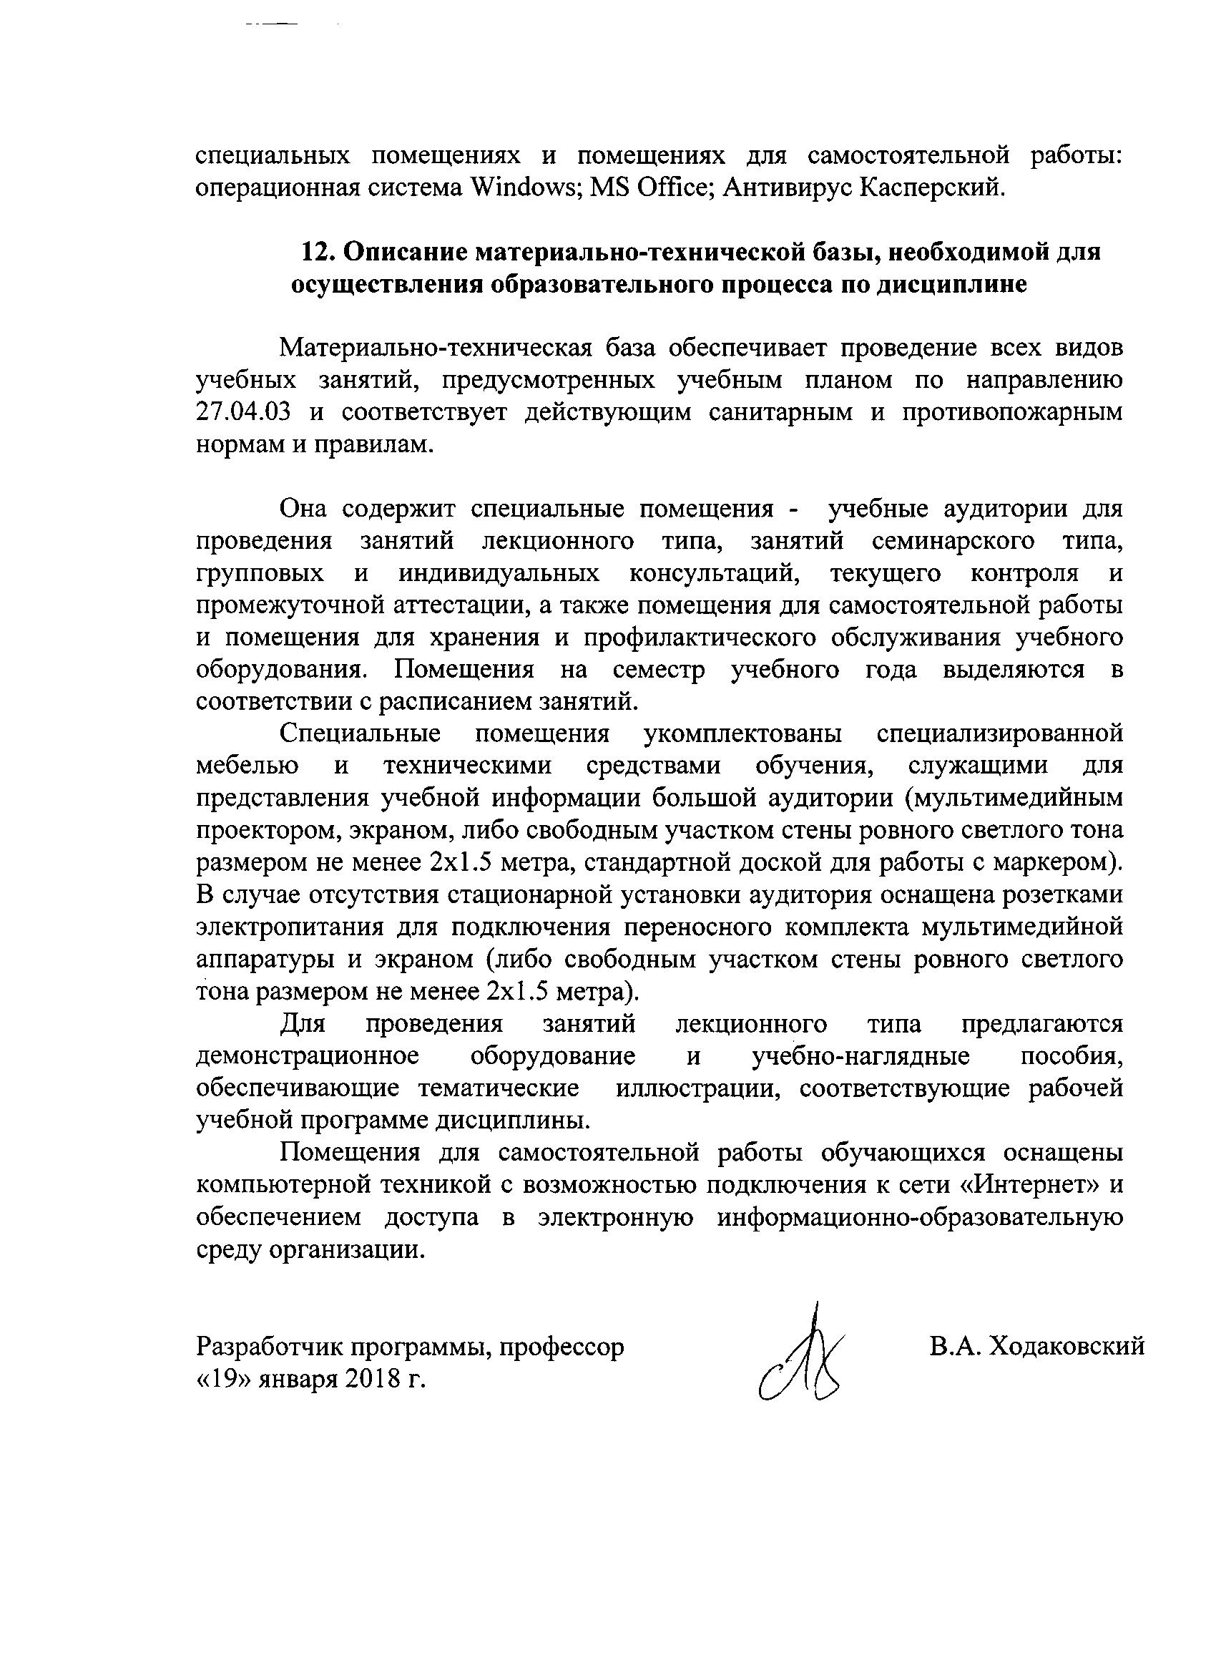
12. Описание материально-технической базы, необходимой для осуществления образовательного процесса по дисциплине

Материально-техническая база обеспечивает проведение всех видов учебных занятий, предусмотренных учебным планом по направлению 27.04.03 и соответствует действующим санитарным и противопожарным нормам и правилам.

Она содержит специальные помещения - учебные аудитории для проведения занятий лекционного типа, занятий семинарского типа, групповых и индивидуальных консультаций, текущего контроля и промежуточной аттестации, а также помещения для самостоятельной работы и помещения для хранения и профилактического обслуживания учебного оборудования. Помещения на семестр учебного года выделяются в соответствии с расписанием занятий.
Специальные помещения укомплектованы специализированной мебелью и техническими средствами обучения, служащими для представления учебной информации большой аудитории (мультимедийным проектором, экраном, либо свободным участком стены ровного светлого тона размером не менее 2х1.5 метра, стандартной доской для работы с маркером). В случае отсутствия стационарной установки аудитория оснащена розетками электропитания для подключения переносного комплекта мультимедийной аппаратуры и экраном (либо свободным участком стены ровного светлого тона размером не менее 2х1.5 метра).
Для проведения занятий лекционного типа предлагаются демонстрационное оборудование и учебно-наглядные пособия, обеспечивающие тематические иллюстрации, соответствующие рабочей учебной программе дисциплины.
Помещения для самостоятельной работы обучающихся оснащены компьютерной техникой с возможностью подключения к сети «Интернет» и обеспечением доступа в электронную информационно-образовательную среду организации.

Разработчик программы, профессор |  | В.А. Ходаковский
«19» января 2018 г.

